BÁO CÁO LAB

**Môn học**: **Phương pháp học máy trong an toàn thông tin**

**LAB 2 : Machine Learning based Malware Detection**

**Nhóm: 05**

**THÔNG TIN CHUNG:**

Lớp: NT522.N21.ATCL

|  |  |  |  |  |
| --- | --- | --- | --- | --- |
| **STT** | **Họ và tên** | **MSSV** | **Phân công** | **Hoàn thành** |
| 1 | Đỗ Quang Thắng | 20521893 | 2,6,7,8 | 100% |
| 2 | Nguyễn Đoàn Thiên Cung | 20521146 | 1,4,5 | 100% |

1. **NỘI DUNG THỰC HIỆN:**

**BÁO CÁO CHI TIẾT**

Câu 1,4,5 : <https://drive.google.com/drive/folders/13kQGk_janXoDqHyBT07cnDAZIeQJXKHw?usp=sharing>

Câu 2,6,7,8:

<https://colab.research.google.com/drive/1egTPqvqVpKxrKmsBUZXJh1DceB9iK_qk?usp=sharing>

1. Sinh viên so sánh kết quả băm với VirusTotal và website Python.

Hàm băm của code so với VirusTotal và website Python là giống nhau

1. Thực hiện đoạn code và in ra kết quả.

b) YARA

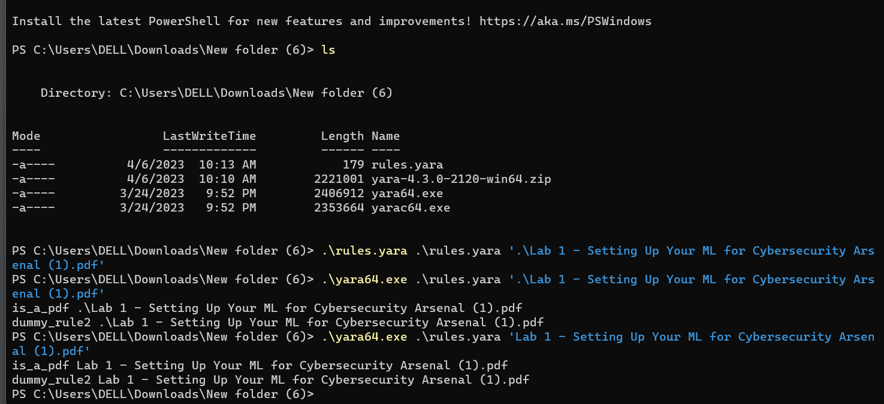

c) Kiểm tra PE header

d) Featurizing the PE header

4. Tương tự sinh viên hãy làm các câu truy vấn về Python và Powershell

- Powershell

- Python

5. Sinh viên cho biết quả của đoạn code trên

- Kết quả ta thu được từ đoạn code đã cho

6. Thực thi và kiểm tra kết quả.

g) Đo lường sự giống nhau giữa hai chuỗi

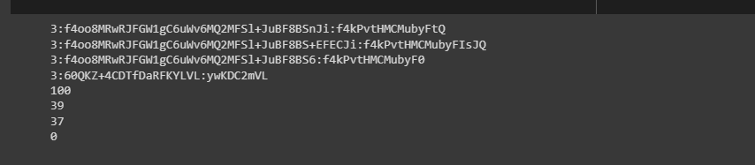

h) Đo lường mức độ giống nhau giữa hai tập tin

7. Thực thi và kiểm tra kết quả.

i) Trích xuất N-grams

j) Chọn N-grams tốt nhất

8. Thực thi và kiểm tra kết quả.

